Крепость-герой Брест
Из всех городов Советского Союза, именно Бресту выпала участь первым столкнуться с агрессией немецко-фашистких захватчиков. Ранним утром 22 июня 1941 г. вражеской бомбардировке подверглась Брестская крепость, в которой на тот момент находились примерно 7 тысяч советских воинов и члены семей их командиров.
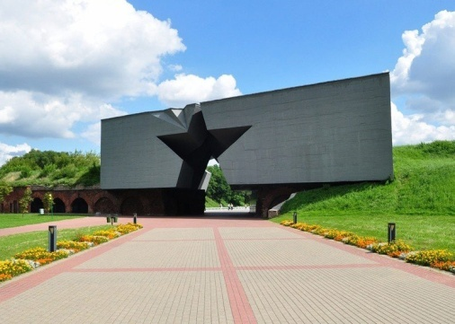
Главный вход в мемориальный комплекс
"Брестская крепость"

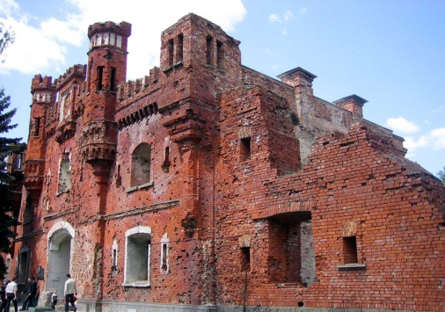
Здание крепости. Холмские ворота.
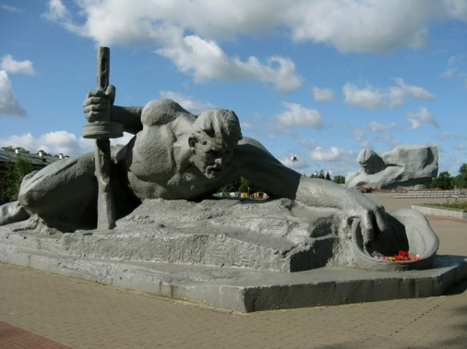
Cкульптурная композиция "Жажда"

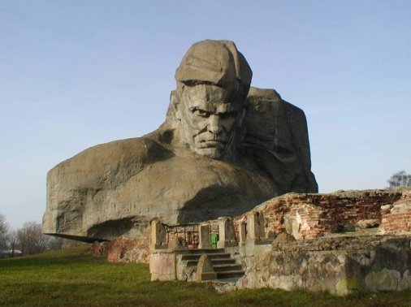
Монумент "Мужество"
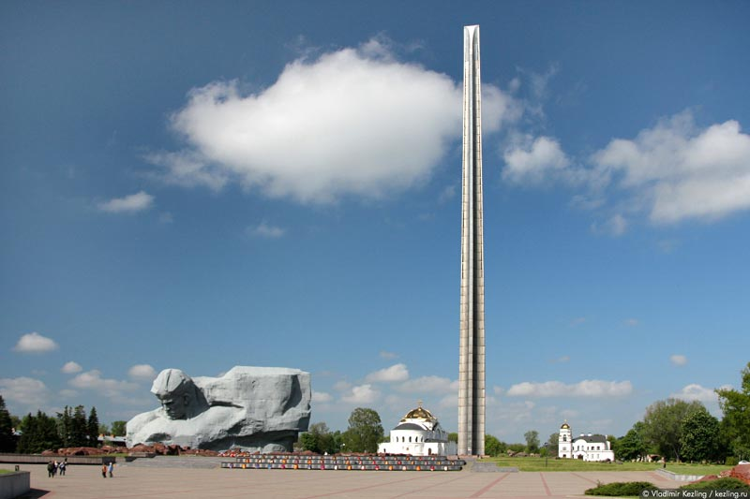
«Штык» Брестской крепости, установленный в центре цитадели.

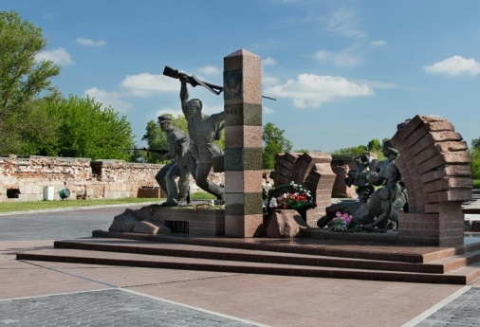
Памятник героям-пограничникам у Тереспольских ворот

Город-герой Москва

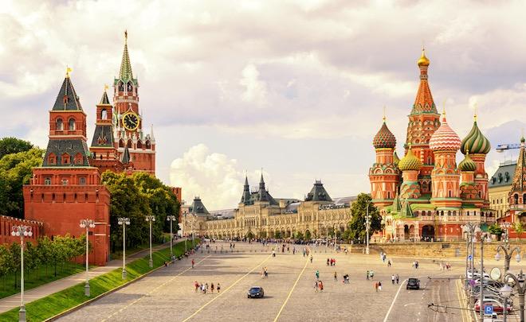

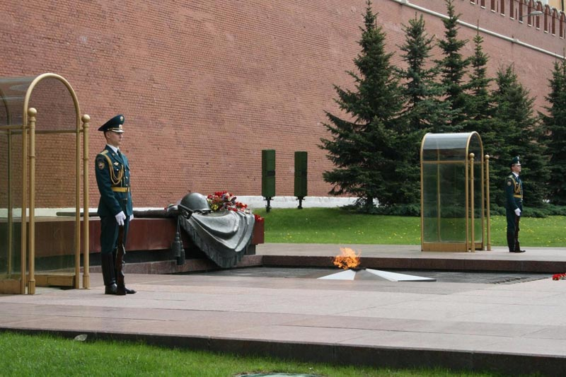
"Могила Неизвестного солдата", первоначально задумывалась как памятник защитникам города-героя, но фактически он стал главным мемориалом всем воинам Великой Отечественной.

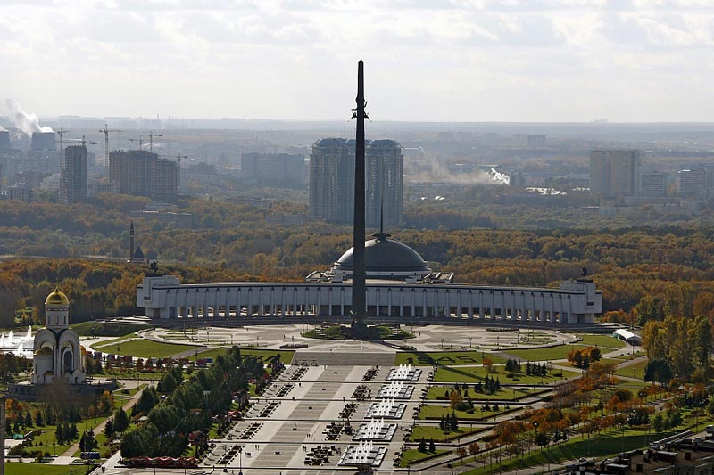
Общий вид мемориала Победы на Поклонной горе.

Город-герой Ленинград

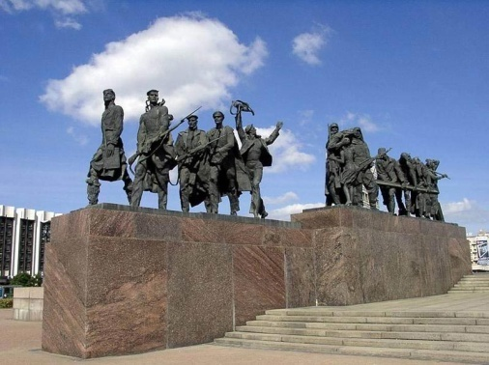
Мемориал героическим защитникам Ленинграда.

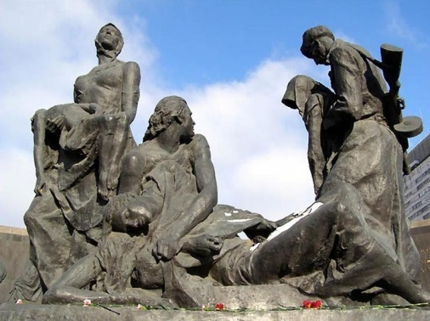
Скульптурная композиция "Блокада"
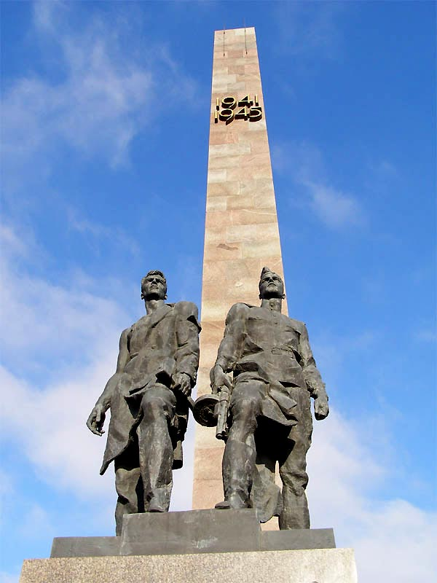
Группа "Победители".

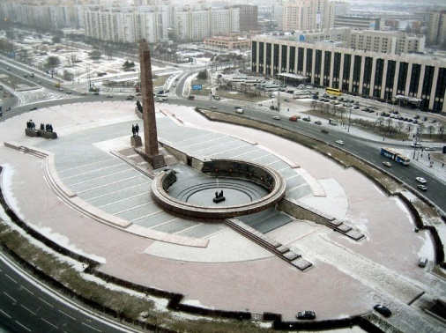
Город герой Ленинград. Общий вид мемориала на площади Победы.
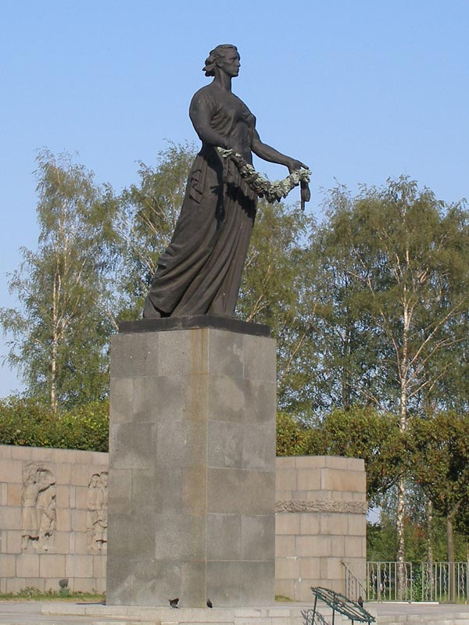
Монумент «Мать-Родина» на Пискарёвском кладбище.

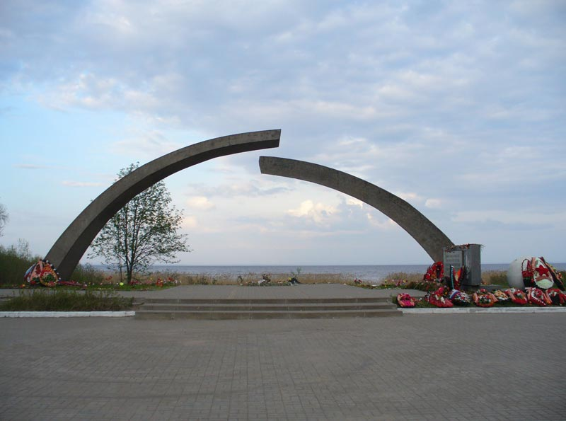
Мемориал на берегу Ладожского озера - "Разорванное кольцо",

Город Герой Волгоград

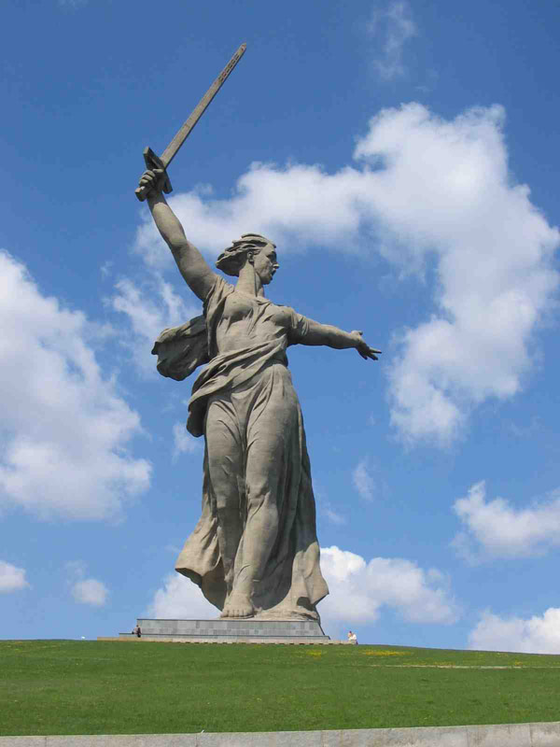
Мамаев курган. Монумент "Родина-мать зовет"

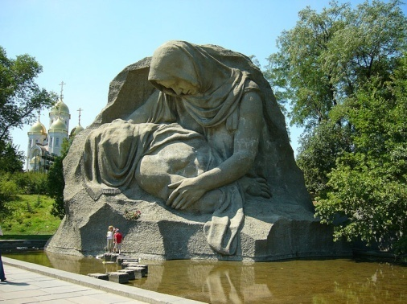
Мамаев курган. Скульптура "Скорбь матери"

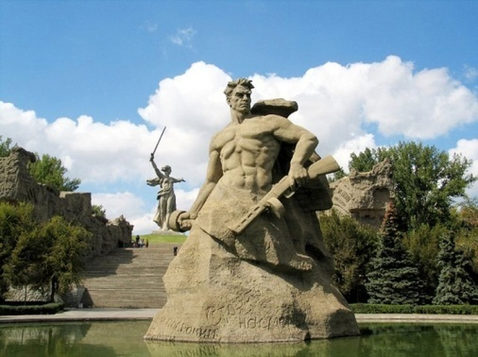
Волгоград, Мамаев курган. Площадь "Стоявших насмерть"

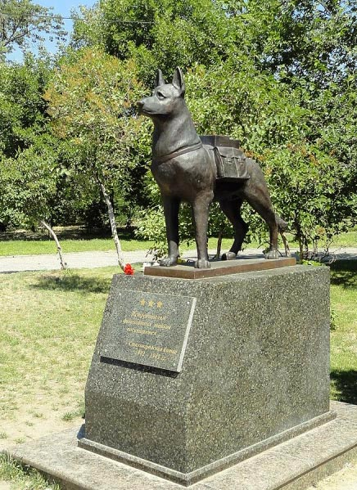
Истребителям фашистских танков – служебным собакам-подрывникам

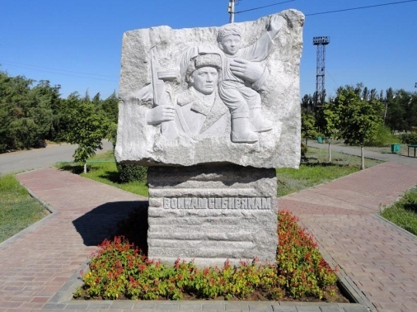
Памятник воинам сибирякам в Сталинграде.

Город-герой Севастополь

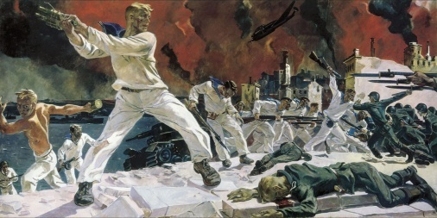
Александр Дейнека "Оборона Севастополя".

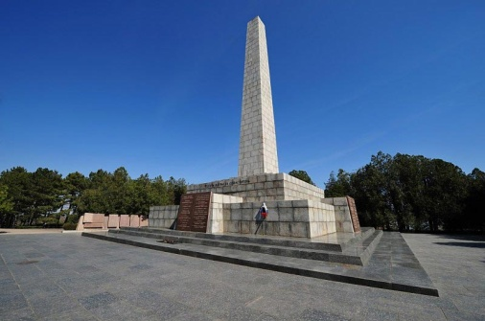
Обелиск Славы на Сапун-горе.

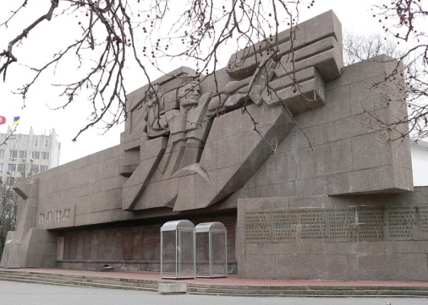
Мемориал героев обороны Севастополя 1941 - 1942 гг.
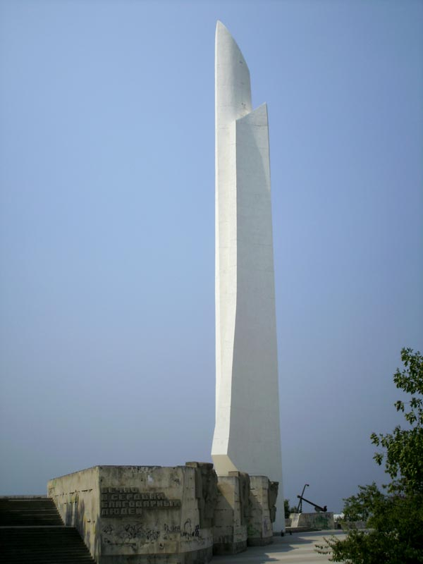
Обелиск "Штык-парус" в честь присвоения Севастополю звания города героя.
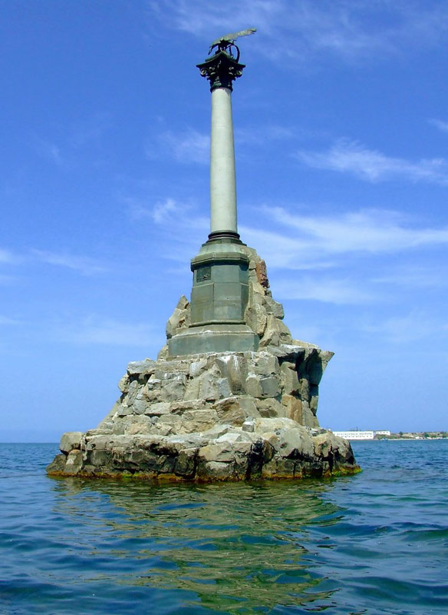
Памятник затопленным кораблям - символ города.

Город-герой Одесса

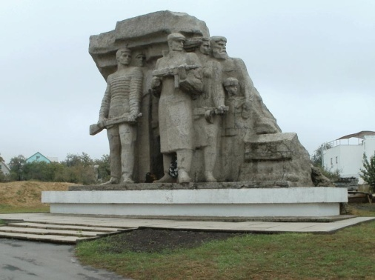

Памятник "Народные мстители". Мемориальный комплекс "Катакомбы"

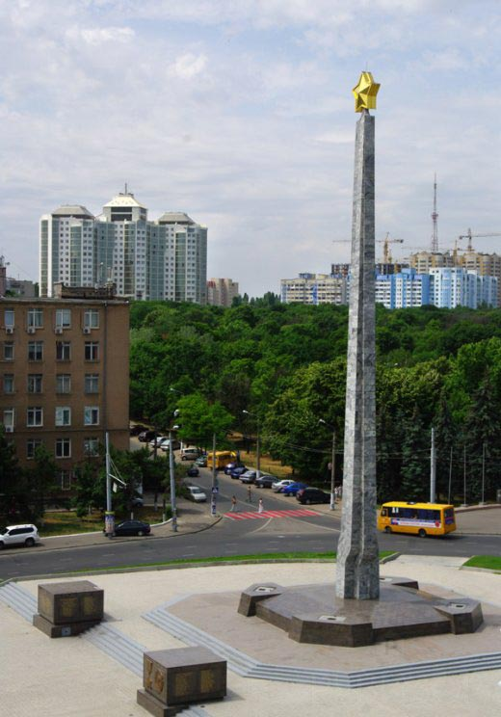
Стела на площади "10 апреля", дня освобождения Одессы
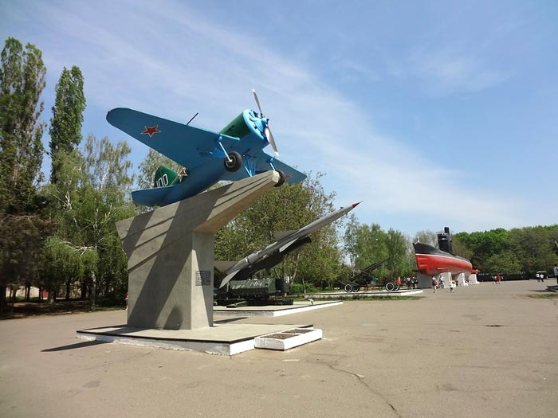
Мемориал героической обороны Одессы - 411-я батарея

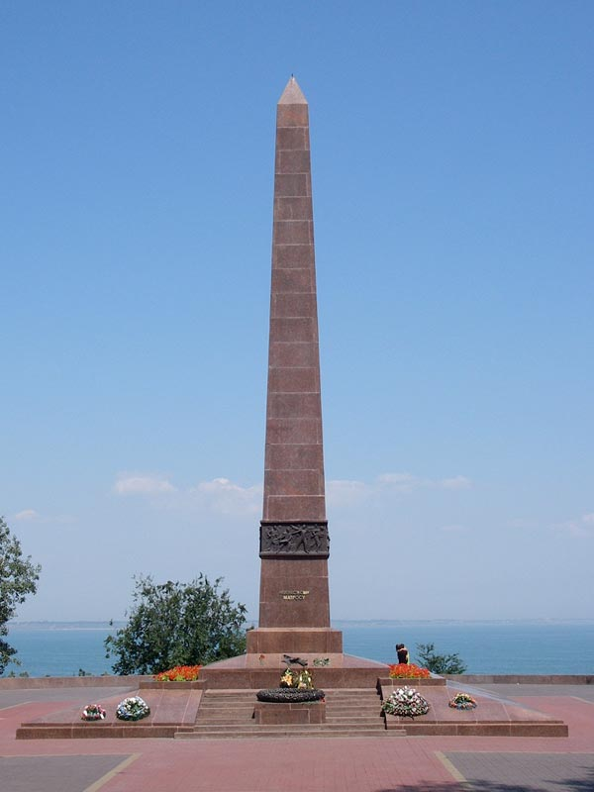
Обелиск Неизвестному матросу на Аллее Славы

Город-герой Киев

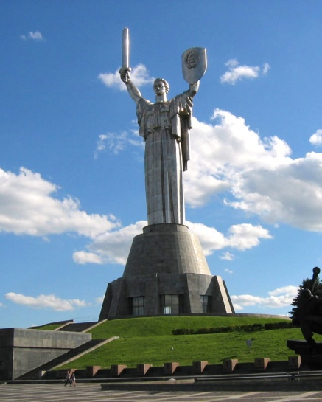
Мемориальный комплекс "Национальный музей истории Великой Отечественной войны 1941-1945 годов"

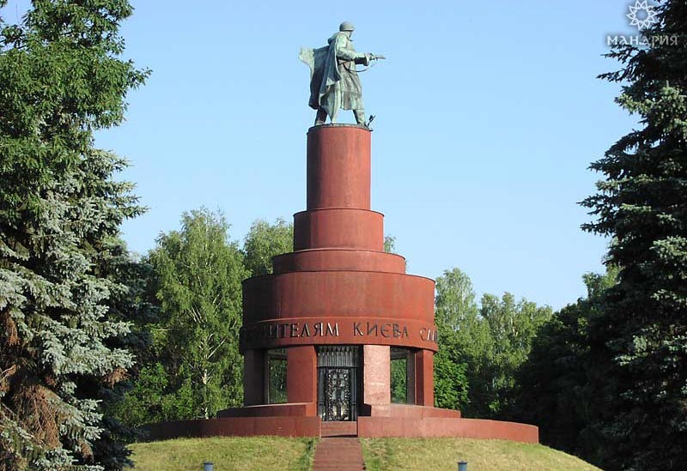
Музей-заповедник «Битва за Киев».
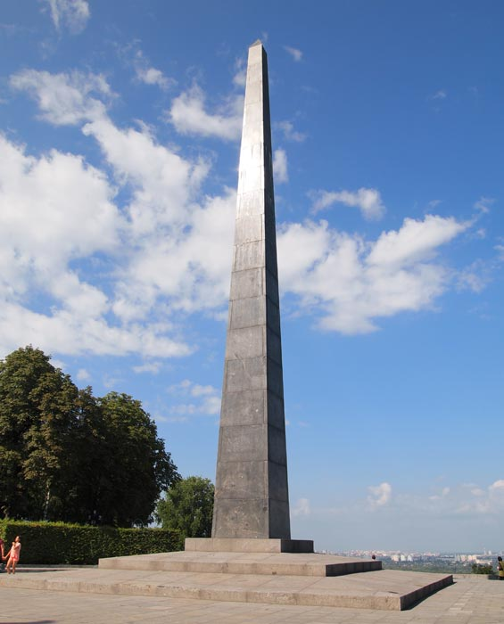
Памятник в парке Вечной Славы на могиле Неизвестного солдата

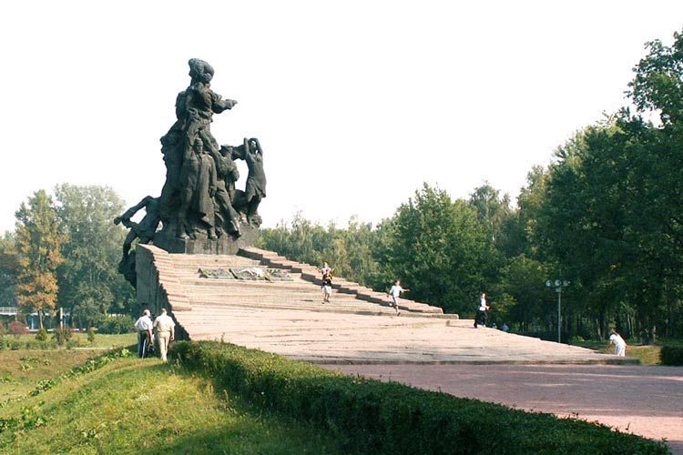
Памятник расстрелянным
в Бабьем Яру
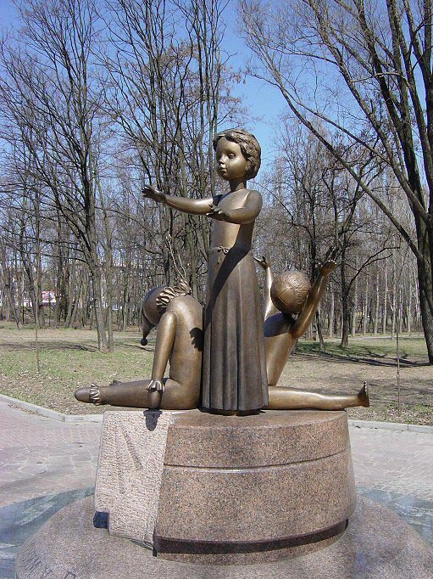
Памятник уничтоженным в Бабьем Яру детям

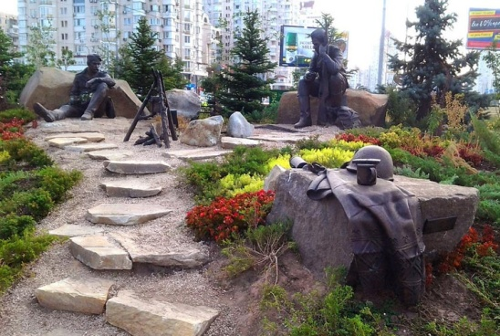
Воинам Великой Отечественной

Город-герой Керчь

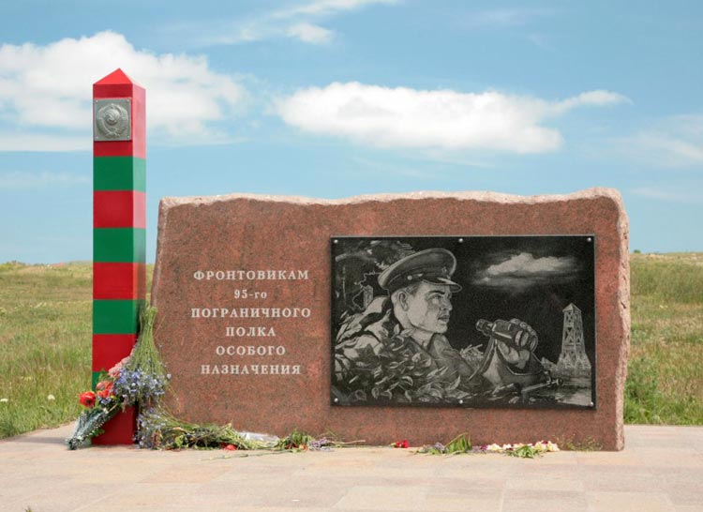
Монумент героям пограничникам

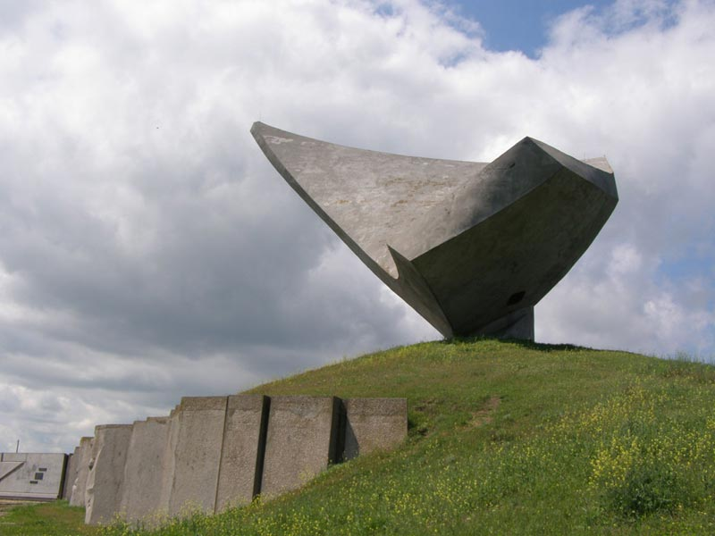
Парус - Памятник Эльтигенскому десанту

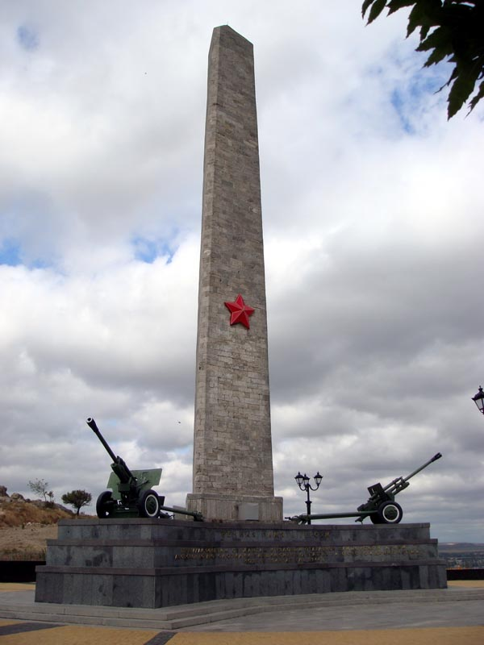
Обелиск Славы на горе Митридат

Город-герой Новороссийск

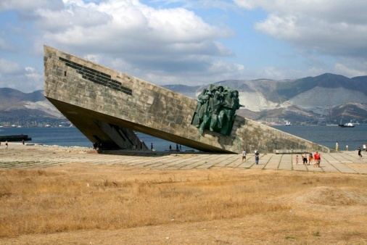
Город герой Новороссийск. Мемориал "Малая земля".

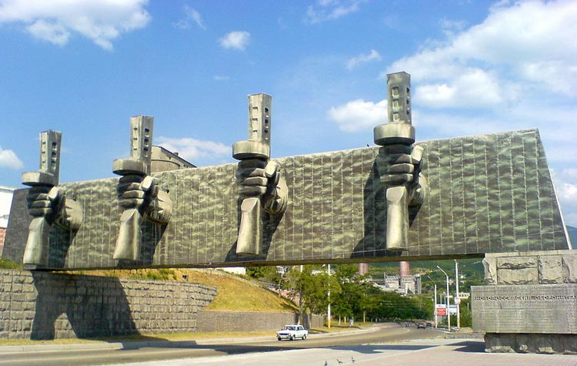
Мемориальный комплекс "Рубеж обороны".

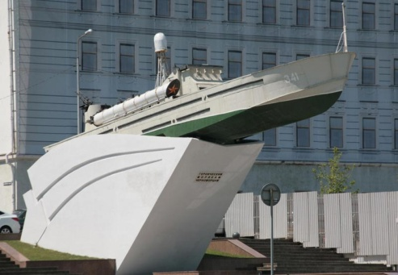
Памятник героическим морякам-черноморцам

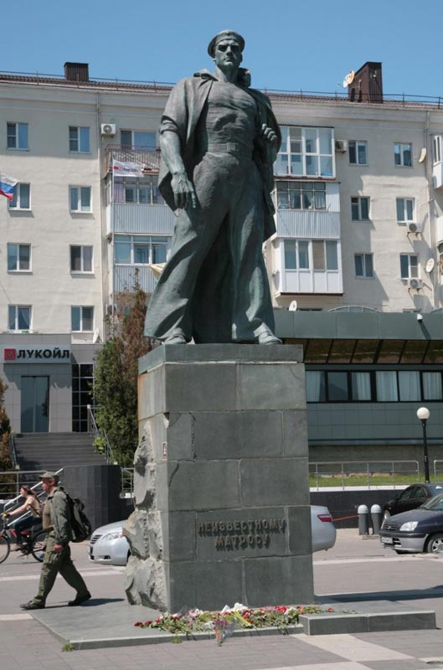
Памятник неизвестному матросу

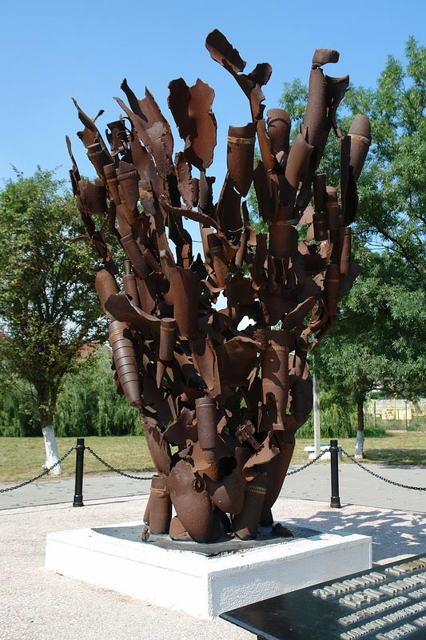
Монумент «Взрыв»

Город-герой Минск

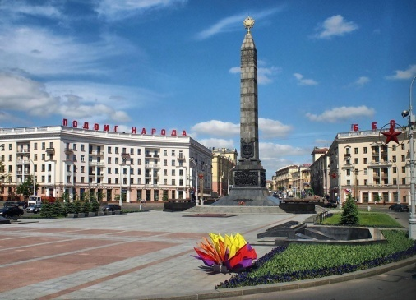
Монумент Победы, 1954 г.

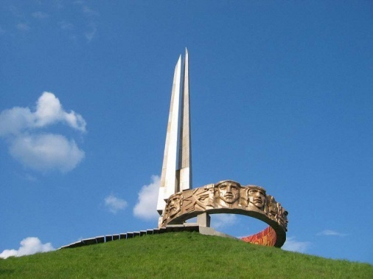
Обелиск на вершине Кургана Славы.

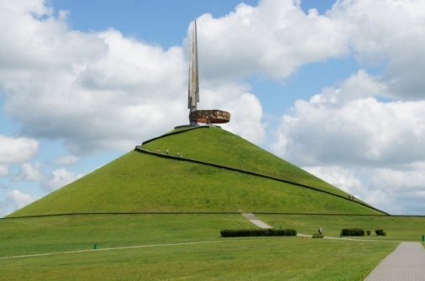
Курган Славы, возведен в 1969 г.

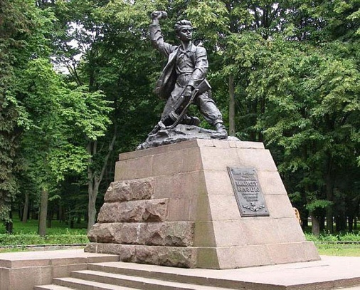
Юный партизан Марат Казей

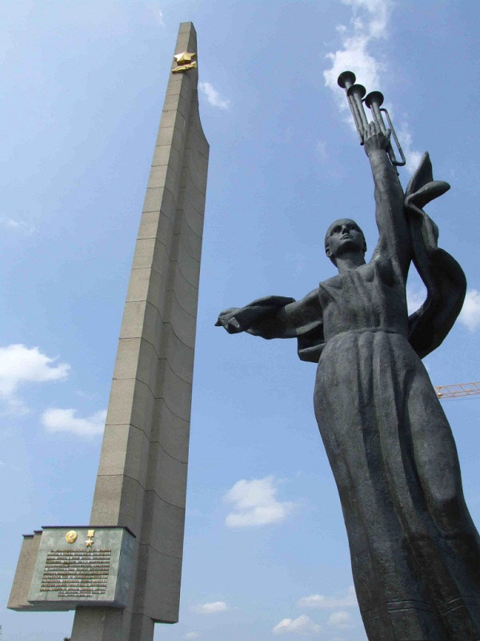
Скульптура "Родина - мать" у основания обелиска.

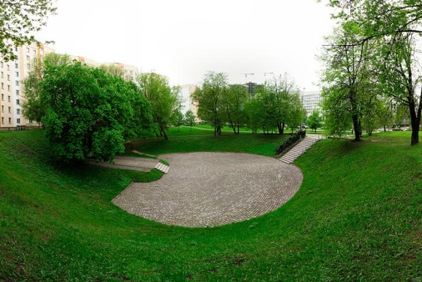
Мемориал «Яма» жертвам Холокоста

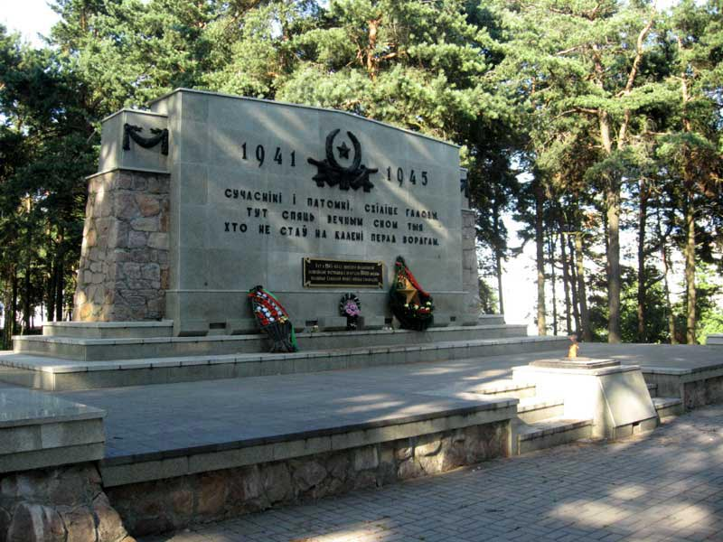
Мемориал концлагерь Шталаг 352

Город-герой Тула

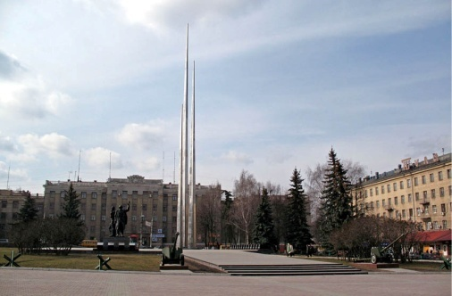
Мемориал в честь героев - защитников Тулы.

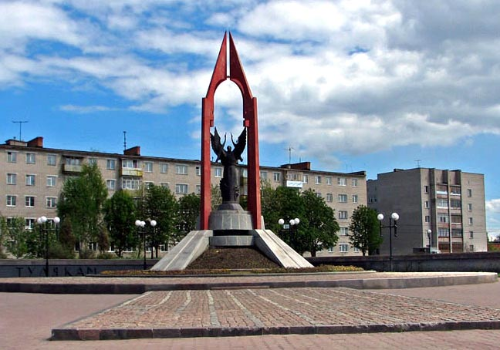
Мемориал погибшим в годы войны 1941 – 1945 гг.

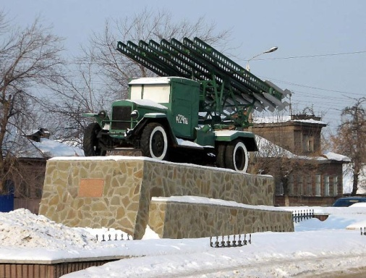
Памятник воинам-освободителям БМ-13 "Катюша"

Город-герой Мурманск

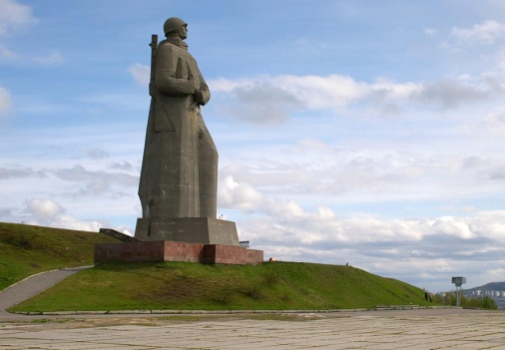
Мемориал Защитникам Советского Заполярья в годы Великой Отечественной войны

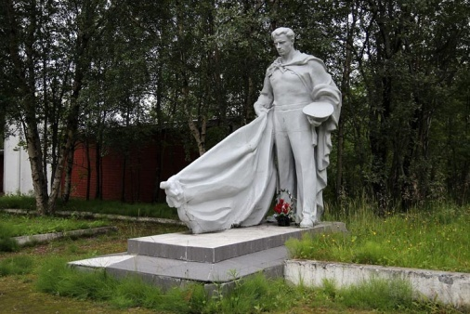
Советским воинам, погибшим в боях за Родину.
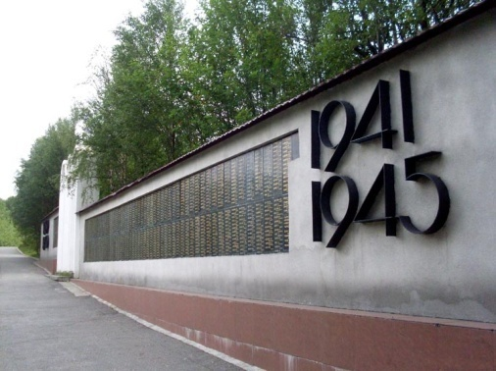
Мемориал воинам погибшим 1939-1940 и 1941-1945 гг.

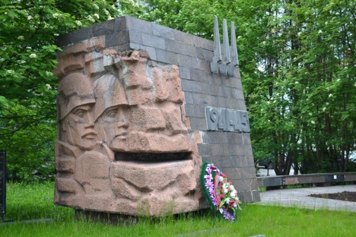
Обелиск военным строителям, погибшим в годы войны.

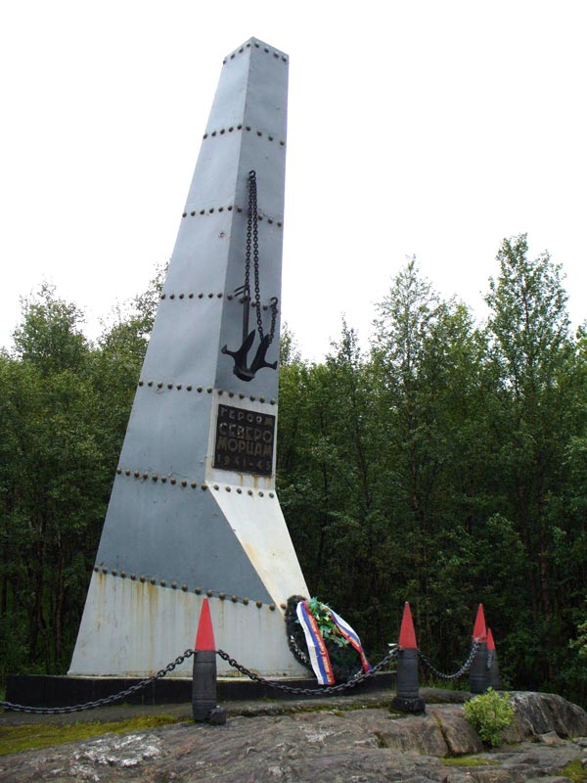
Памятный знак «Героям североморцам»

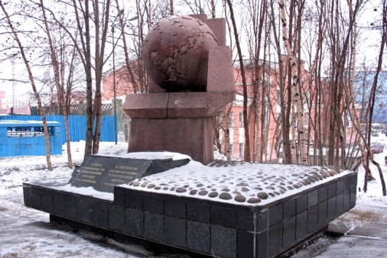
Памятник в честь содружества стран антигитлеровской коалиции.

Город-герой Смоленск

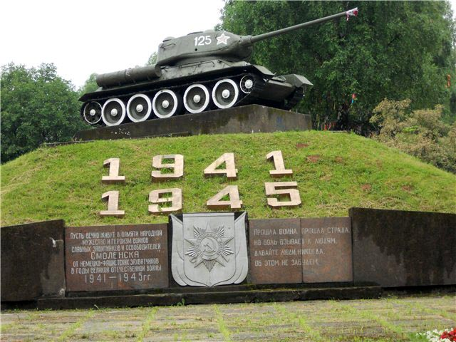
Мемориал Великой Отечественной войны

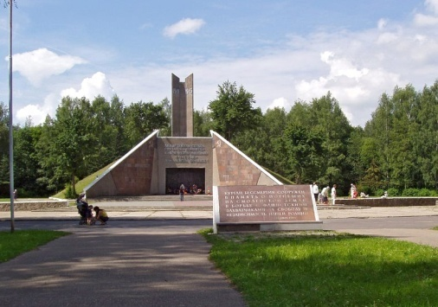
Город герой Смоленск. Курган Бессмертия
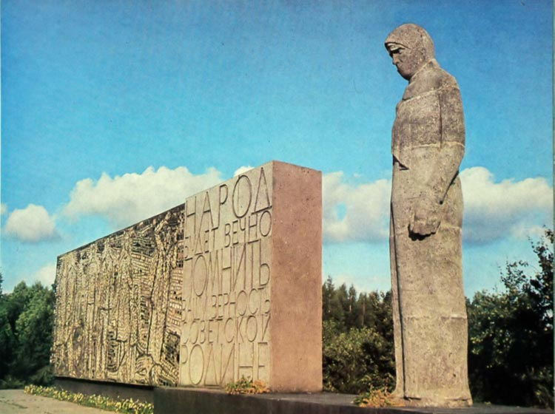
Памятник-надгробие "Скорбящая Мать"

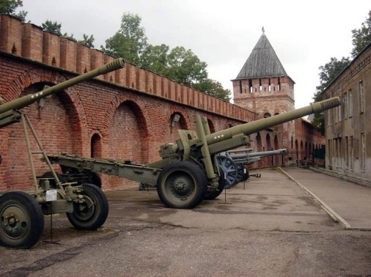
Мемориал - Музей - Смоленщина в годы Великой Отечественной Войны
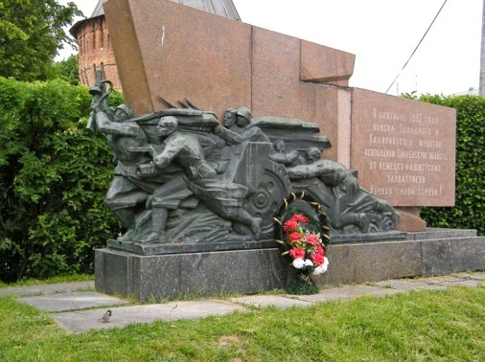
Мемориальный знак в честь освобождения Смоленщины

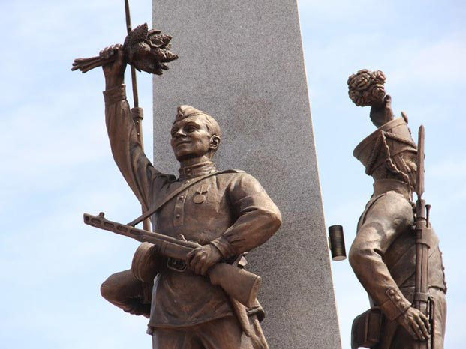
Памятник воинам, защитникам и освободителям Смоленска
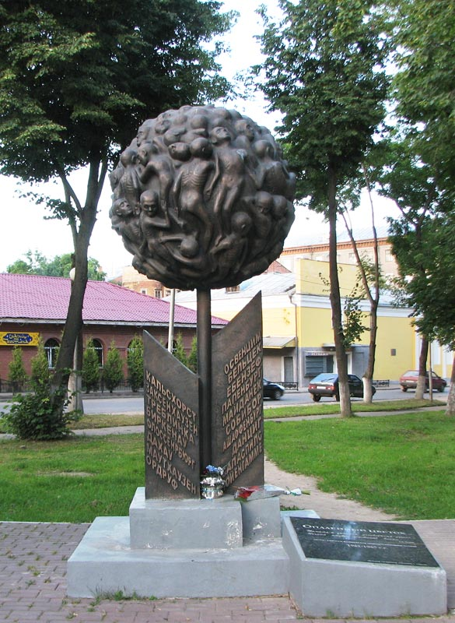
Памятник детям - жертвам концлагерей

